Dado el siguiente grafico analizar :
Dominio:
Imagen:
IP:
IN:
IC:
ID:
Mín:
Máx:
O.O:
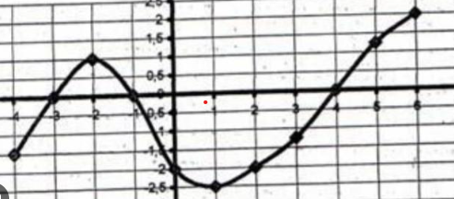
Raices:

